|  |  |  |
| --- | --- | --- |
| 18 | 05 | 2023 |

| Tipo | Inicial |  | Seguimiento |  | Entrega | |  | Capacitación |  | Manual | X |
| --- | --- | --- | --- | --- | --- | --- | --- | --- | --- | --- | --- |
| Participantes  Participantes | ALEJANDRO CALDERÓN | | | | | ANALISTA DE SOPORTE | | | | | |
|  | | | | |  | | | | | |
| Temas | MANUAL DE USUARIO BITÁCORA | | | | | | | | | | |
| PLATAFORMA | BITÁCORA  http://10.1.2.209/bitacora/public/login | | | | | | | | | | |
|  | El presente instructivo es para indicar la manera en la que se debe utilizar la plataforma Bitácora desarrollada por los Analistas de soporte de PST.  En primera instancia debemos ingresar al link <http://10.1.2.209/bitacora/public/login> y proveer de las credenciales de inicio de sesión que han sido proporcionadas por el administrador de la plataforma y dar clic en Ingresar.    Ilustración 1- Login | | | | | | | | | | |
|  |  | | | | | | | | | | |
| AJUSTES | Si las credenciales suministradas son correctas, le permitirá el acceso a la plataforma de lo contrario un mensaje de error surgirá y deberá comunicarse con el administrador para restablecimiento de credenciales o activación de usuario.    Ilustración 2- Inicio de sesión incorrecto  Luego del inicio de sesión correcto al ingresar a la plataforma podremos evidenciar el botón de salir de la plataforma, así como el menú vertical izquierdo el cuál le permitirá la navegación por los distintos módulos.    Ilustración 3- Página principal y menú de navegación  Iniciaremos con el módulo de parametrización el cual es de suma importancia en la plataforma ya que aquí deben estar registrados los parámetros que utilizarán los demás módulos para su correcto funcionamiento, como se evidencia en la imagen tiene un listado de Tipos accidente, Tipos controles, Tipos procedimientos, Tipos pruebas, Tipos servicios y Zonas. | | | | | | | | | | |
|  | Ilustración 4- Menú parametrización  En cada una de estas opciones se encontrará la opción de registro del parámetro en el cual sólo diligenciamos los campos requeridos y damos clic en Guardar, debajo de este el listado de los parámetros registrados y en este listado se encontrarán los datos de los mismos, el estado y dos opciones específicas las cuales son Edición, habilitación e inhabilitación.    Ilustración 5- Módulo parámetros | | | | | | | | | | |
|  | Con la opción Editar podremos corregir alguno de los campos que requiramos, sólo reemplazamos los valores y luego damos clic en actualizar, esto realizará el correcto registro de la nueva información en el registro correspondiente y seremos redireccionados a la página de parámetros.    Ilustración 6- Edición de parámetros  **Algo a tener muy en cuenta es que cada uno de estos parámetros tiene un estado, si el estado de alguno de estos es inactivo NO SE LISTARÁ en los demás módulos para ser utilizado.**  **Para todos los demás módulos de Parametrización el funcionamiento es el mismo.**  Para el módulo de Administración de usuarios podremos encontrar las funcionalidades para Usuarios y Agentes en la plataforma.    Ilustración 7- Módulo Administración de usuarios  En Usuarios podremos evidenciar el formulario de registro de nuevo Usuario en el cual debemos diligenciar todos los campos requeridos para proceder con el registro, debajo del formulario se encuentra el listado de usuarios registrados para acceder a la plataforma con sus campos y las opciones pertinentes para los mismos.    Ilustración 8- Módulo Usuarios | | | | | | | | | | |
|  | En las opciones para los usuarios se encuentran Restablecimiento de contraseña, Edición de usuarios y habilitación e inhabilitación de usuarios.    Ilustración 9- Acciones de usuario  En restablecimiento de contraseña se debe digitar la nueva contraseña y confirmarla en el campo de confirmación y luego dar clic en restablecer, esto relalizará la actualziación de las credenciales de acceso por las digitadas del usuario seleccionado.    Ilustración 10- Restablecimiento de credenciales de usuario  Con la opción Editar podremos corregir alguno de los campos que requiramos, sólo reemplazamos los valores y luego damos clic en actualizar, esto realizará el correcto registro de la nueva información en el registro correspondiente y seremos redireccionados a la página de usuarios.    Ilustración 11- Edición de usuarios | | | | | | | | | | |
|  | Algo a tener muy en cuenta es que cada uno de estos parámetros de usuario tiene un estado, si el estado de alguno de estos es inactivo NO PERMITIRÁ el acceso a la plataforma.  Para el módulo de agentes las funcionalidades son exactamente las mismas con la excepción de no tener restablecimiento de contraseña.    Ilustración 12- Módulo Agentes  Para la administración de turnos iremos al módulo TABLERO TURNOS Maestro turno, en el cual encontraremos la opción de iniciar el turno seleccionado para luego dar clic en Iniciar y debajo de este formulario se encontrará el listado de los turnos activos, así como sus respectivos campos y opiones.    Ilustración 13- Maestro turnos | | | | | | | | | | |
|  | Luego de iniciar el turno en el listado inferior estará toda la información relacionada con el Turno activo, su estado y las acciones pertinentes para el mismo, en este caso Pausar turno y finalizar turno.    Ilustración 14- Turno activo  **Para tener en cuenta un turno en pausa no puede realizar registros sobre los servicios activos, debe estar activo el cual es el único estado en el que permite la manipulación de los datos.**  **Informes CEGES**  El formulario para la realización del informe se encuentra disponible al ingresar por la opción Informes Ceges del panel principal.    El cual | | | | | | | | | | |

Generación de PDF.

Registro de información en los campos del formulario para la generación del Informe Ceges. el número de Ipat diligenciado es el nombre que se le asigna al informe Ceges por lo cual es un campo obligatorio al igual que el cargue de imágenes y este informe podrá ser consultado por fecha en el historial Ceges.

Es necesario recalcar en caso de que se intente generar un informe en el sistema con un nro. de Ipat ya registrado, el sistema generara una alerta, informando que este ya existe evitando de esta forma que sea reemplazado.

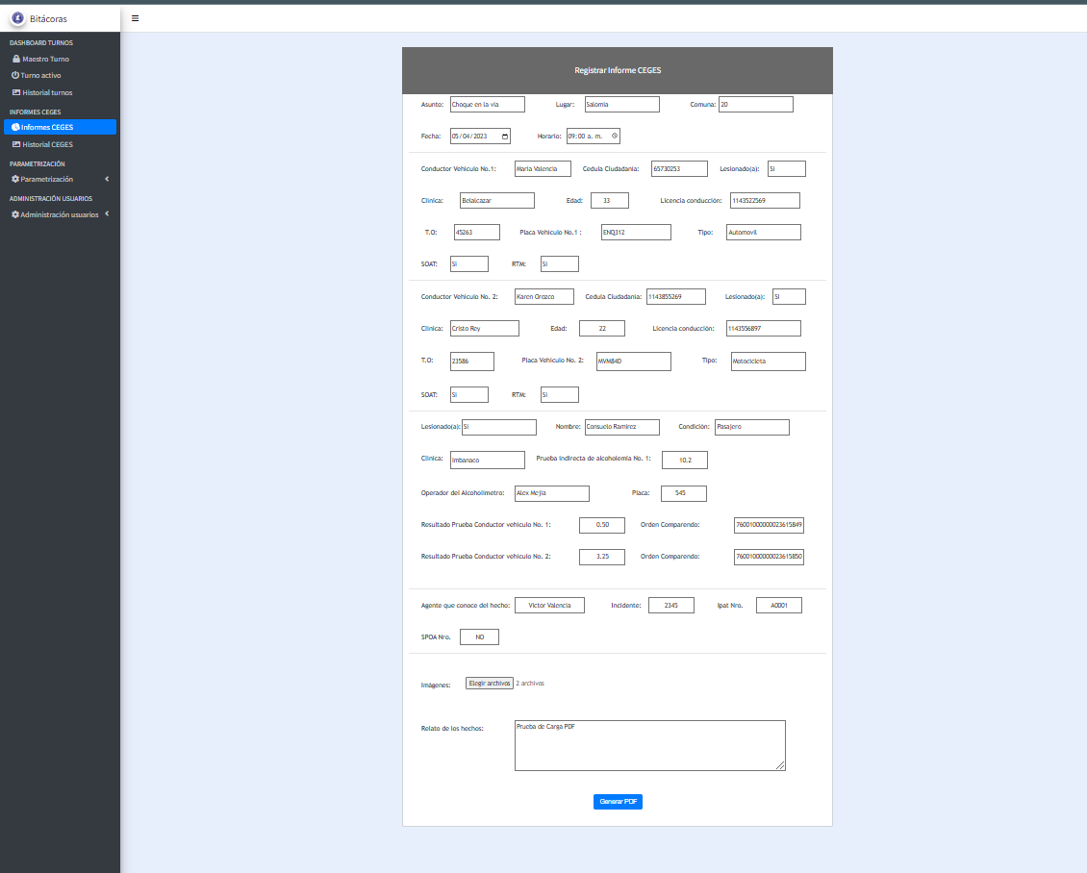

Una vez diligenciados los campos necesarios por medio del botón generar PDF podrán visualizar, descargar e imprimir el documento.

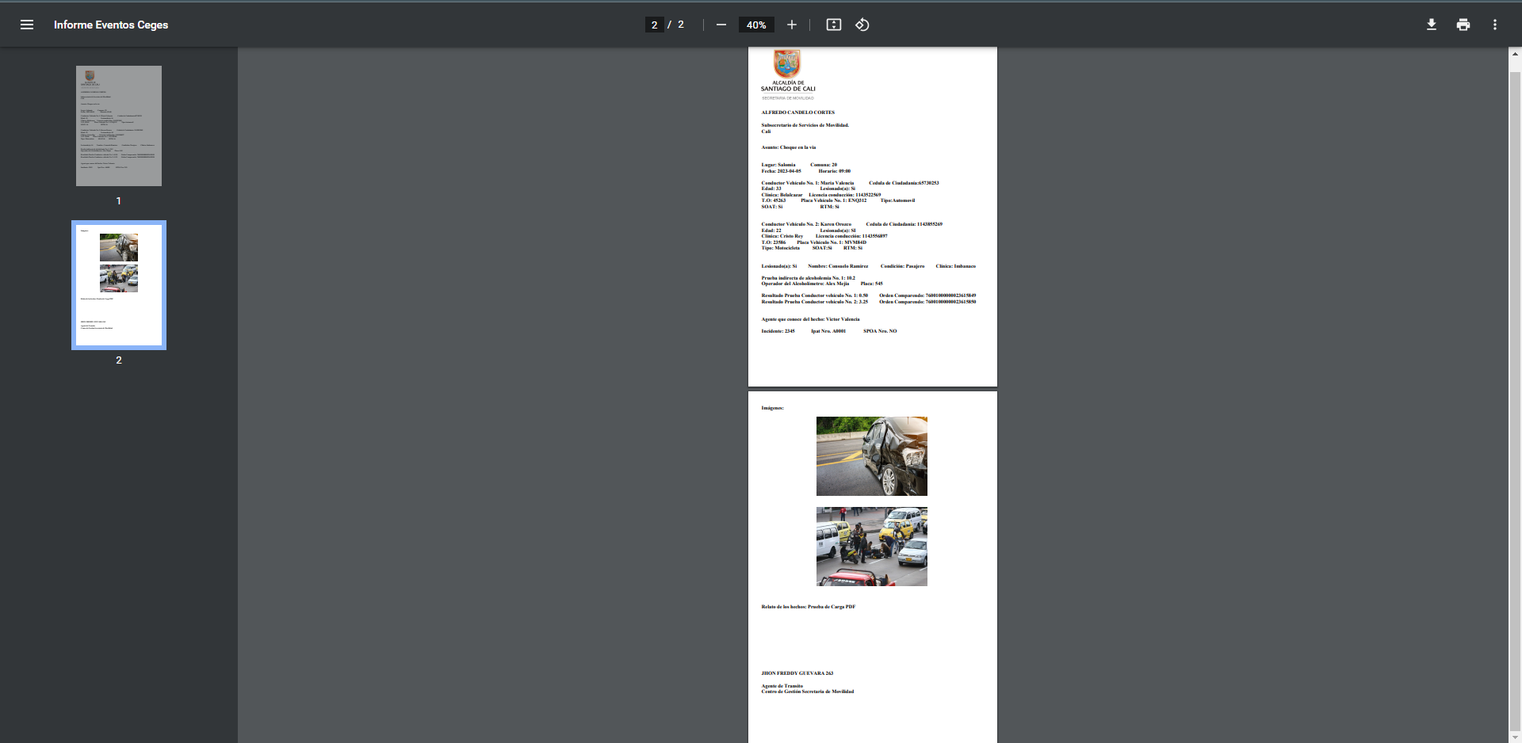

**Consulta de informes Ceges**

En la opción Historial Ceges se podrá consultar por fecha los informes que se encuentran almacenados en el servidor los cuales también se podrán visualizar, descargar e imprimir nuevamente. También en caso de que se desee eliminar podrá realizar la acción desde esta misma consulta.

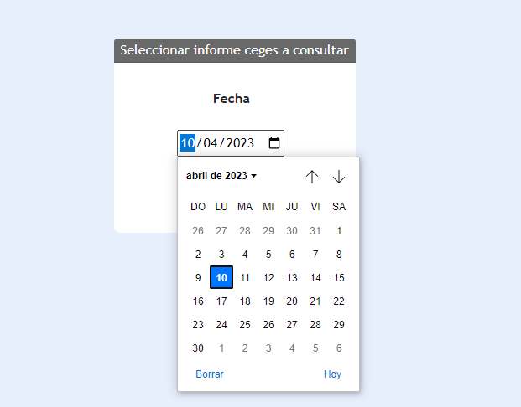

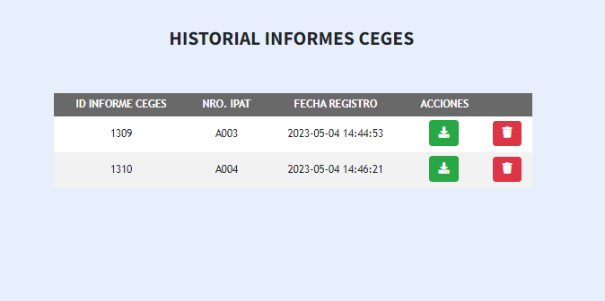

En caso de que deseen realizar la eliminación el sistema solicitara confirmar la acción mediante una ventana de alerta.

